芒果落實「安全生產」為外銷日本打拼
文．圖／李雪如
台灣芒果栽培面積約18,000公頃，愛文芒果佔6,400公頃，產區集中在台南及屏東二縣，由於愛文外觀鮮紅、香甜多汁，在日本市場很受歡迎，是外銷日本唯一的品種，93-95年有400-500公噸銷往日本，佔總外銷量雖不到20%，但出口值卻佔總出口值40%以上，可見日本市場對台灣芒果外銷產值具有相當重要的影響力。然而日本於95年5月29日起實施新修正之食品衛生法，對食品農藥之殘留檢驗採行統一基準制度，對進口的食品，若檢查出二件違反食品衛生法者則採取命令檢查(指外銷的芒果每批均需藥檢，合格後才能通關進入日本販售)。去年(95)外銷愛文芒果有少部份被日方檢出農藥殘留且違反日本食品衛生法規定，致使未來愛文芒果輸日將面臨被採取命令檢查或禁止輸入的危機。如今為穩定日本市場及提高當地芒果佔有率，唯有做好「輸日芒果安全管理」，生產符合國內、外市場「安全農業」要求及標準的芒果，才是解決之道。
「輸日芒果安全管理體系」首先挑選吉園圃產銷班設立優質供果園，成立芒果技術服務團，推動產銷履歷紀錄製度，加強農藥殘留檢驗(包括採收前抽驗及蒸熱場逐批檢驗)，規劃外銷專用的集貨場，實施條碼及逐粒貼標籤等安全管理作業。一系列的管理措施，首要目的是能和日本持續合作，繼而增加外銷合格率，當日本實施農藥殘留檢驗新制後，生產輸日芒果的果園所能使用的農藥種類及時期則受到很大的限制，這對長期依賴藥劑防治病蟲害的農友而言，是一項嚴格的考驗，或許這個考驗剛好讓果農正視安全生產的問題，配合田間整合性管理減少藥劑使用，以生產優質安全的芒果。
優質芒果園整合性管理，以銷日的愛文為例，果園不要混植晚熟或高大的芒果，樹體行矮化修剪，剪除罹病或過密的枝條，維持良好的通風及日照，廢殘枝應燒毀或用粉碎機打碎，或集中堆積，灑尿素覆蓋加以分解，降低病原菌密度。嫩梢生長階段加強病蟲害防治，補充有機質或鈣化合物，培育健壯的結果枝梢，增加芒果抗病力。幼果期進行人工疏果及提早套袋，每果穗留1-2個完整大小一致的果實。在雞蛋大時套袋，套袋前使用安全採收期較短的藥劑行病蟲害防治，不要在下雨天或露水未乾時作業，封口需緊密，防止炭疽病、黑斑病及蒂腐病等病原菌侵入感染，套袋後果實保持充足的日照，促進果實著色及提高甜度。對於落果或淘汰之不良果，需清除以防滋生東方果實蠅。採果及搬運時避免碰傷果實及果蒂，運至集貨場除袋後，須防範東方果實蠅入侵危害。全年懸掛或放置含毒甲基丁香油誘殺器，以長期誘殺東方果實蠅雄蟲。芒果在花穗抽出前至謝花幼果期，加強病蟲害防治，施藥種類需符合台灣及日本芒果農藥殘留要求及標準，藥劑輪流使用避免產生抗藥性，盛花期間則避免噴施殺蟲劑，以利授粉昆蟲(麗蠅)授粉，促進著果。
芒果之病害及蟲害種類多，處在高溫多濕的環境，發生密度及危害程度高，對愛文芒果而言，若是管理不慎，常會造成果實品質下降或發生農藥殘留的問題，作為優質芒果供果園則應履行「優質芒果整合性生產、採後處理與品管作業規範」，以栽培管理為基礎行病蟲害防治，減少農藥使用，切實依照「輸日芒果病蟲害防治用藥參考標準」，適時、適量合理使用藥劑，才能有效確保芒果高品質、高衛生安全之優良形象，俾以高價持續拓展外銷市場。
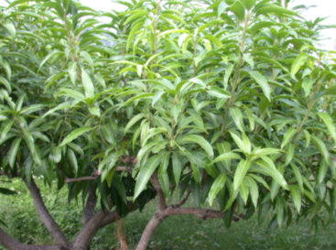
培育健壯的結果枝葉
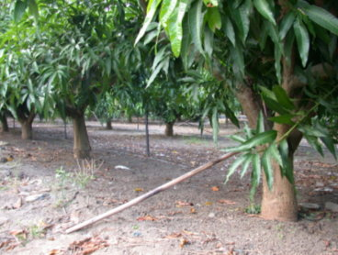
清園降低病原菌密度
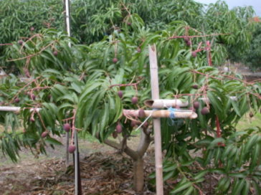
人工疏果提升果實品質
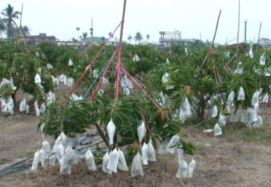
提早套袋防範病原菌感染及東方果實蠅危害
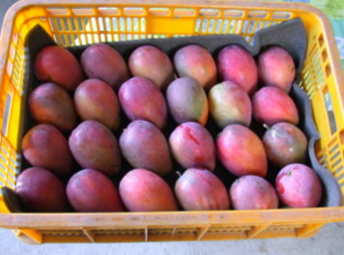
外觀無病斑及藥檢合格的愛文芒果

